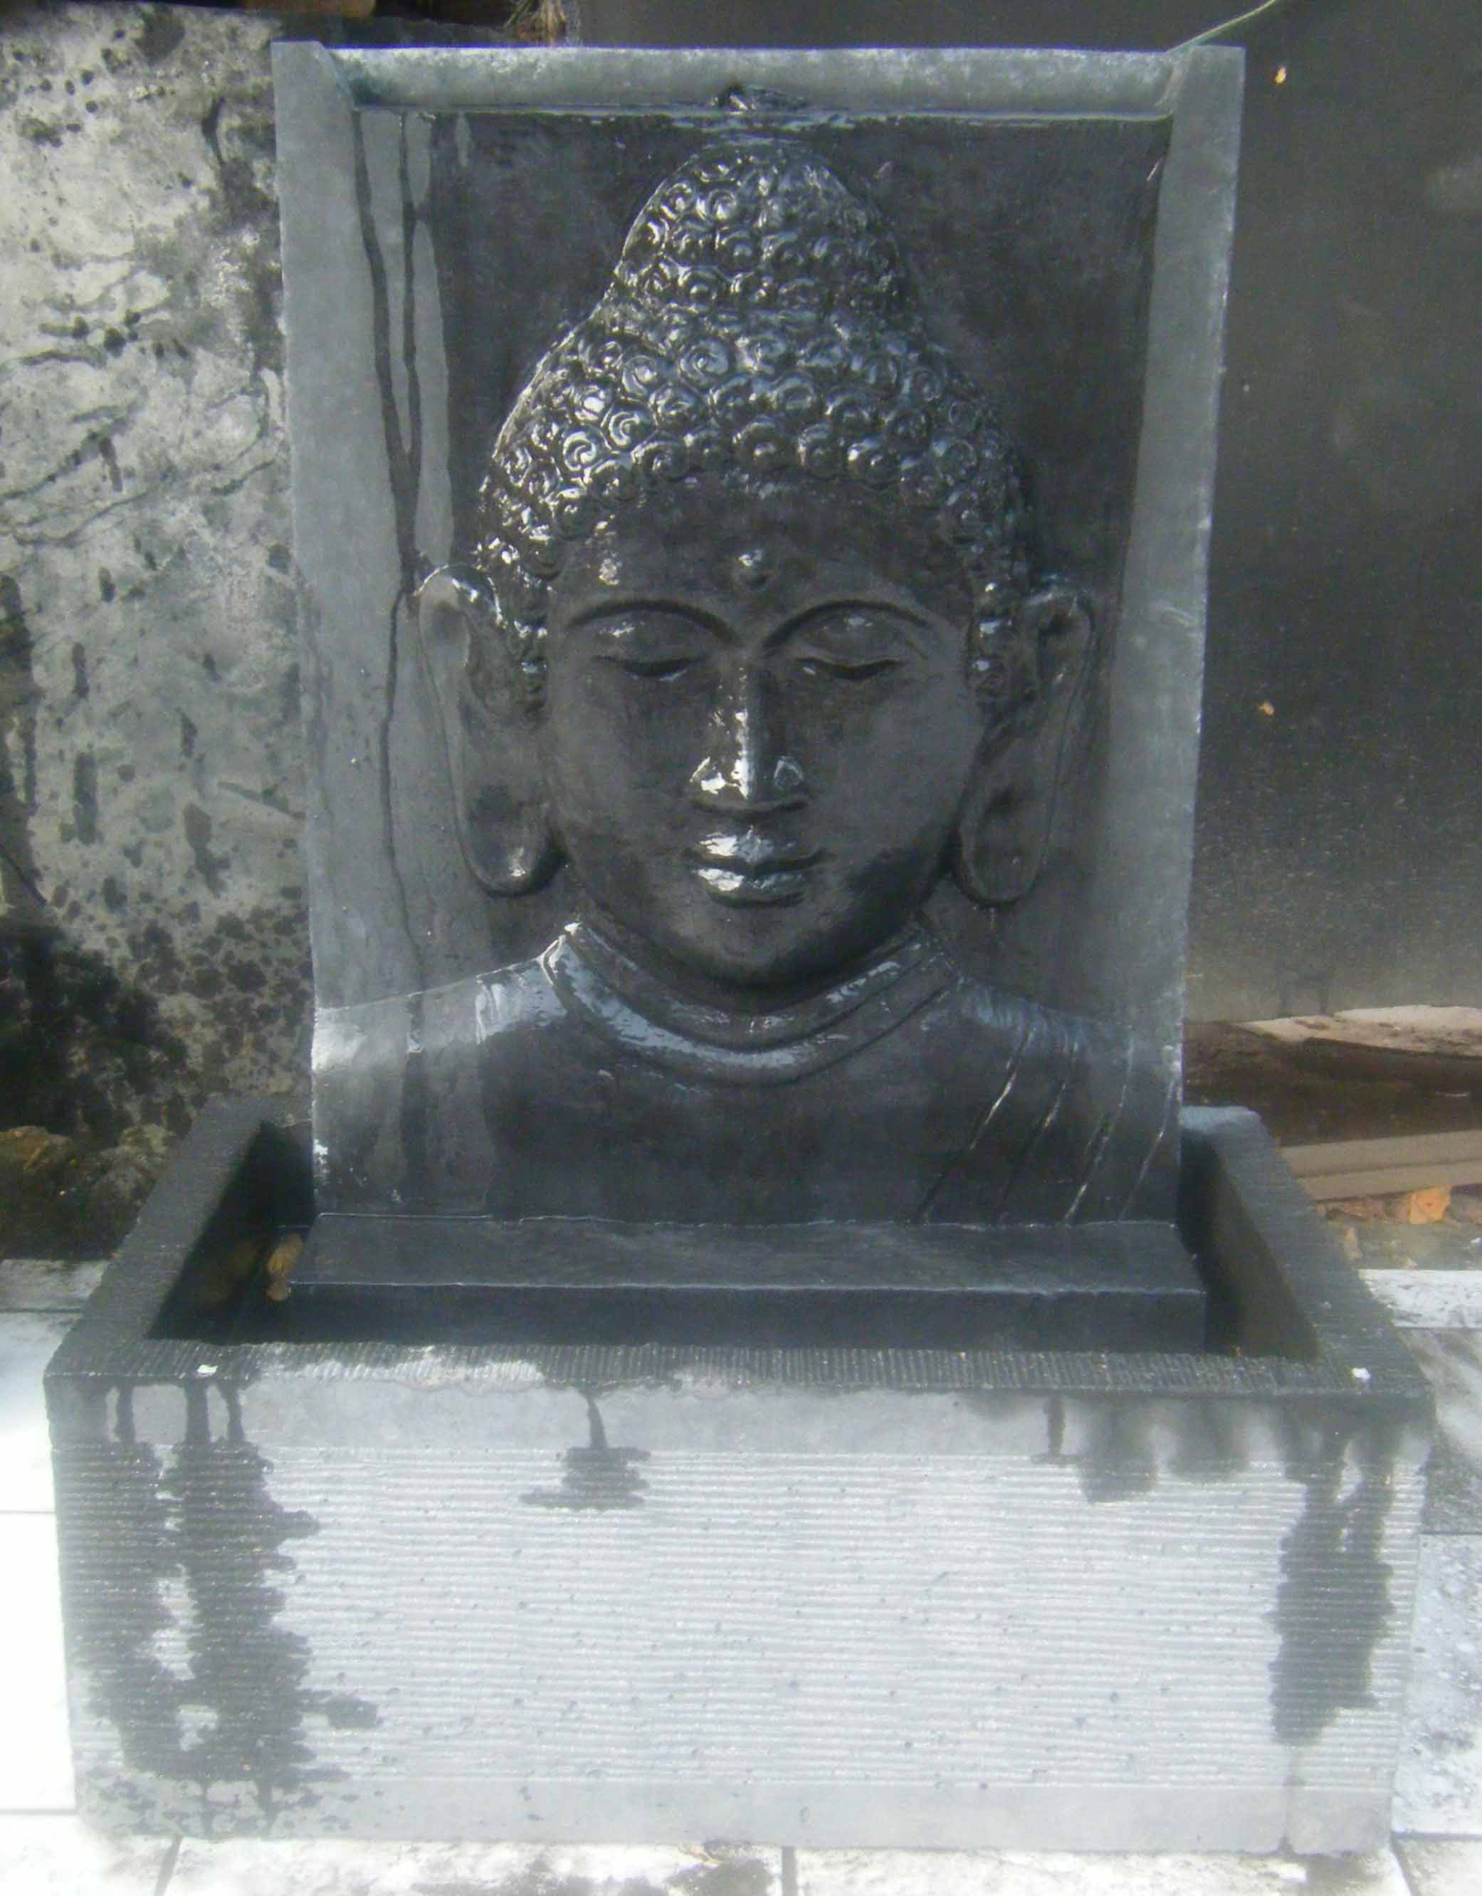

Waterornament van Lava-steen-composiet
Compleet: €459,00

incl. pomp , afvoer, kogelkraan en slang
Afmeting: bxdxh 65x40x87cm

Opties:
-onderwaterlamp €30,00 per stuk
-bezorgen €50,00** plaatsen €25,00 *
* plaatsen mits ondergrond waterpas en met steekwagen makkelijk bereikbaar!
**bezorgen binnen Nederland met uitzondering van de Waddeneilanden!

Buddha4all

Dorpstraat 26
5993 AN Maasbree
06-34321112
winkel en showtuin

